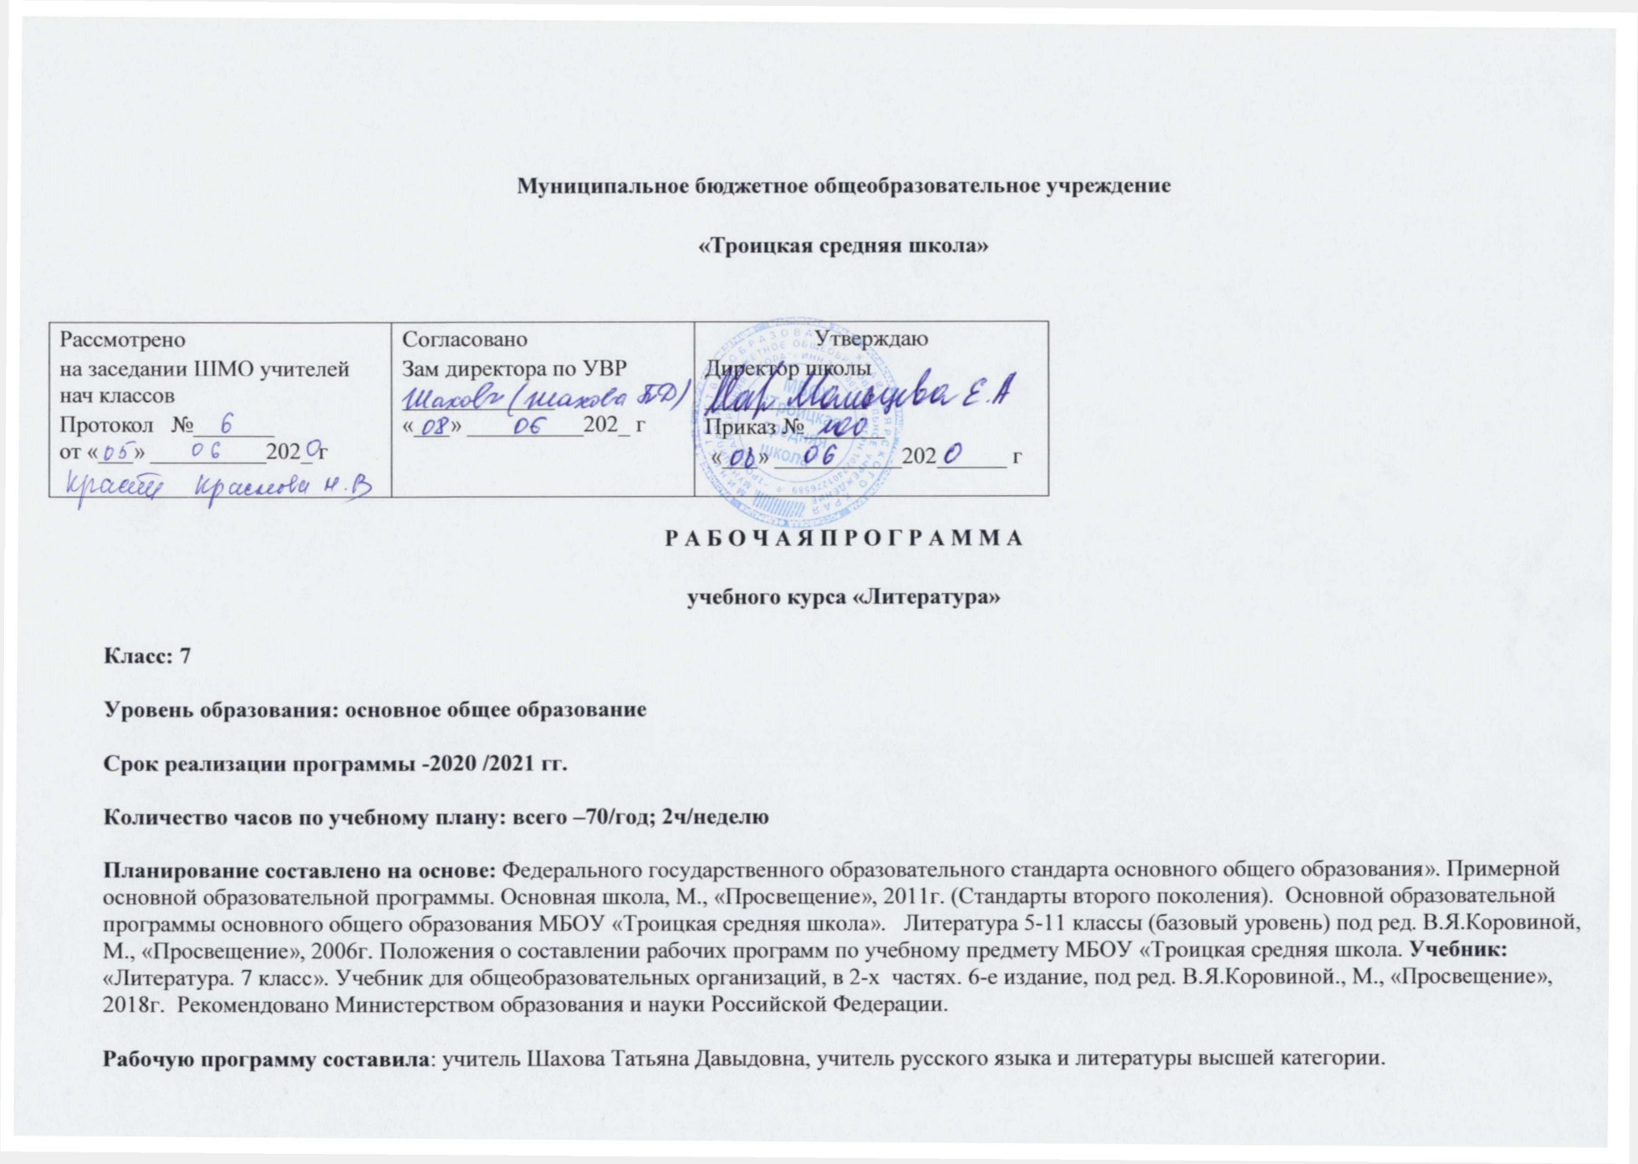

Планируемые результаты освоения учебного предмета

**Личностные результаты.**

1. Российская гражданская идентичность (патриотизм, уважение к Отечеству, к прошлому и настоящему многонационального народа России, чувство ответственности и долга перед Родиной). Осознанное, уважительное и доброжелательное отношение к истории, культуре, религии, традициям, языкам, ценностям народов России и народов мира.

2. Готовность и способность обучающихся к саморазвитию и самообразованию на основе мотивации к обучению и познанию.

3. Формирование нравственных чувств и нравственного поведения, осознанного и ответственного отношения к собственным поступкам Сформированность ответственного отношения к учению; уважительного отношения к труду, наличие опыта участия в социально значимом труде. Осознание значения семьи в жизни человека и общества, принятие ценности семейной жизни, уважительное и заботливое отношение к членам своей семьи.

4. Осознанное, уважительное и доброжелательное отношение к другому человеку, его мнению, мировоззрению, культуре, языку, вере, гражданской позиции.

5. Развитость эстетического сознания через освоение художественного наследия народов России и мира, творческой деятельности эстетического характера (способность понимать художественные произведения, отражающие разные этнокультурные традиции; сформированность основ художественной культуры обучающихся; эстетическое, эмоционально-ценностное видение окружающего мира).

**Метапредметные результаты**

**Регулятивные УУД**

1. Умение самостоятельно определять цели обучения, ставить и формулировать новые задачи в учебе и познавательной деятельности, развивать мотивы и интересы своей познавательной деятельности.
2. Умение самостоятельно планировать пути достижения целей, в том числе альтернативные, осознанно выбирать наиболее эффективные способы решения учебных и познавательных задач.
3. Умение соотносить свои действия с планируемыми результатами, осуществлять контроль своей деятельности в процессе достижения результата, определять способы действий в рамках предложенных условий и требований, корректировать свои действия в соответствии с изменяющейся ситуацией.
4. Умение оценивать правильность выполнения учебной задачи, собственные возможности ее решения.
5. Владение основами самоконтроля, самооценки, принятия решений и осуществления осознанного выбора в учебной и познавательной.

**Познавательные УУД**

1. Умение определять понятия, создавать обобщения, устанавливать аналогии, классифицировать, самостоятельно выбирать основания и критерии для классификации, устанавливать причинно-следственные связи, строить логическое рассуждение, умозаключение (индуктивное, дедуктивное, по аналогии) и делать выводы.
2. Умение создавать, применять и преобразовывать знаки и символы, модели и схемы для решения учебных и познавательных задач.
3. Смысловое чтение.

9. Развитие мотивации к овладению культурой активного использования словарей и других поисковых систем.

**Коммуникативные УУД**

10.Умение организовывать учебное сотрудничество и совместную деятельность с учителем и сверстниками; работать индивидуально и в группе: находить общее решение и разрешать конфликты на основе согласования позиций и учета интересов; формулировать, аргументировать и отстаивать свое мнение

1. Умение осознанно использовать речевые средства в соответствии с задачей коммуникации для выражения своих чувств, мыслей и потребностей для планирования и регуляции своей деятельности; владение устной и письменной речью, монологической контекстной речью.

12.Формирование и развитие компетентности в области использования информационно-коммуникационных технологий (далее – ИКТ).

**Предметные результаты**

В результате изучения литературы ученик должен знать/понимать:

1.Образную природу словесного искусства.

2. Содержание изученных литературных произведений;

3.Основные факты жизни и творческого пути А.С. Пушкина,

М.Ю. Лермонтова, Н.В.Гоголя, Н.А.Некрасова.

4.Изученные теоретико-литературные понятия.

В результате изучения литературы ученик должен уметь:

1. Воспринимать и анализировать художественный текст.

2. Выделять смысловые части художественного текста, составлять план прочитанного.

3. Определять род и жанр литературного произведения.

4. Выделять и формулировать тему, идею, проблематику изученного произведения; давать характеристику героев.

5.Характеризовать особенности сюжета, композиции, роль изобразительно-выразительных средств.

6. Сопоставлять эпизоды литературных произведений и сравнивать их героев.

7. Выявлять авторскую позицию.

8. Выражать свое отношение к прочитанному.

9.Выразительно читать произведения (или фрагменты), в том числе выученные наизусть, соблюдая нормы литературного произношения.

10. Владеть различными видами пересказа.

11. Строить устные и письменные высказывания в связи с изученным произведением.

СОДЕРЖАНИЕ ТЕМ УЧЕБНОГО ПРЕДМЕТА

|  |  |  |  |  |
| --- | --- | --- | --- | --- |
| № | Название раздела | Содержание раздела | Кол - во  часов | Контрольные работы |
| 2 | Устное народное творчество (5ч.) | Предания. Былины.  «Калевала» — карело-финский мифологический эпос.  Пословицы и поговорки. | 5 |  |
| 3 | Древнерусская литература (2ч.) | Поучение» Владимира Мономаха (отрывок), «Повесть о Петре и Февронии Муромских»  «Повесть временных лет» (отрывок). | 2 |  |
| 4 | Произведения русских писателей 18 века (2ч.) | Михаил Васильевич Ломоносов. Гавриил Романович Державин. | 2 |  |
| 5 | Произведения русских писателей 19 века  (28ч.) | Александр Сергеевич Пушкин «Полтава» («Полтавский бой»), «Медный всадник» (вступление «На берегу пустынных волн...»), «Песнь о вещем Олеге. «Борис Годунов» (сцена в Чудовом монастыре). «Станционный смотритель».) | 7 | КР  № 1 |
| Михаил Юрьевич Лермонтов.  «Песня про царя Ивана Васильевича, молодого опрични­ка и удалого купца Калашникова» «Когда волнуется желтеющая нива...», «Молитва», «Ангел».  . | 2 |  |
| Николай Васильевич Гоголь. «Тарас Бульба». | 7 | КР №2 |
| Иван Сергеевич Тургенев. «Бирюк». Стихотворения в прозе. «Русский язык».. «Близнецы», «Два богача». | 2 |  |
| Николай Алексеевич Некрасов.  «Русские женщины» («Княгиня Трубецкая»)..«Размышления у парадного подъезда». | 2 |  |
|  |  | Алексей Константинович Толстой. «Василий Шибанов» и «Князь Михайло Репнин». | 1 |  |
|  |  | Михаил Евграфович Салтыков-Щедрин. «Повесть о том, как один мужик двух генералов прокормил», «Дикий помещик». | 2 |  |
|  |  | Лев Николаевич Толстой. «Детство». Главы из повести: «Классы», «Наталья Савишна», «Maman»  Антон Павлович Чехов. .«Хамелеон». «Злоумышленник», «Размазня». | 2  3 |  |
| 6 | Край ты мой родной (обзор) (1ч.) | В. Жуковский. «Приход весны»; И. Бунин. «Родина**»;** А. К. Толстой. «Край ты мой, родимый край...», «Благовест». | 1 |  |
| 7 | Произведения русских писателей 20 века  (24ч.) | Иван Алексеевич Бунин. «Цифры». «Лапти». | 2 |  |
| М.Горький. «Детство». «Старуха Изергиль» («Легенда о Данко»).  Леонид Николаевич Андреев. «Кусака» | 7  1 |  |
| Владимир Владимирович Маяковский.  «Необычайное приключение, бывшее с Владимиром Ма­яковским летом на даче». «Хорошее отношение к лошадям». | 2 |  |
| Андрей Платонович Платонов.  «Юшка», «В прекрасном и яростном мире». | 3 |  |
| Борис Леонидович Пастернак. «Июль», «Никого не будет в доме... | 1 |  |
|  |  | АлександрТрифонович Твардовский.«Снега потемнеют синие.,.», «Июль — макушка лета...», «На дне моей жизни...». | 1 |  |
|  |  | А. Ахматова. «Клятва»; К. Си­монов. «Ты помнишь, Алеша, дороги Смоленщины...»; стихи А. Твардовского, А. Суркова, Н. Тихонова и др. | 1 |  |
| Федор Александрович Абрамов «О чем плачут лошади». | 1 |  |
| Евгений Иванович Носов.  «Кукла» («Акимыч»),«Живое пламя». | 2 |  |
| Юрий Павлович Казаков. «Тихое утро» | 1 |  |
|  |  | Дмитрий Сергеевич Лихачев. «Земля родная». | 1 |  |
|  |  | М. Зощенко. Рассказ «Беда». | 1 |  |
| 8 | Тихая моя родина (обзор) (1ч.) | Стихотворения о Родине, родной природе, собственном восприятии окружающего (В. Брюсов, Ф. Сологуб, С. Есе­нин, Н. Заболоцкий, Н. Рубцов). | 1 |  |
| 9. | Песни на слова русских поэтов 20 века (1ч.) | А.Н. Вертинский «Доченьки», И.А.Гофф «Русское поле», С. Есенин. «Отговорила роща золотая...»; Н. Заболоц­кий. «В этой роще березовой...»; Б. Окуджава. «По Смолен­ской дороге» | 1 |  |
| 10 | Из литературы народов России  (1ч.) | Расул Гамзатов «Опять за спиною родная земля...», «Я вновь пришел сюда и сам не верю...» (из цикла «Восьмистишия»), «О моей Родине | 1 |  |
| 11 | Из зарубежной литературы (4) | Роберт Бернс. Особенности творчества. «Честная бедность». Джордж Гордон Байрон. «Душа моя мрачна…». | 1 |  |
|  | Японские хокку (трехстишия). | 1 |  |
|  | О. Генри. «Дары волхвов». | 1 |  |
|  |  | Рей Дуглас Брэдбери. «Каникулы». | 1 |  |
|  |  | Промежуточная аттестация | 1 |  |

**Календарно – тематическое планирование**

|  |  |  |  |
| --- | --- | --- | --- |
| **№№**  **урока** | **Тема урока** | **План. дата** | **Факт. дата** |
|  | Предания. Поэтическая автобиография народа. | 2.09 |  |
|  | Былина **«**Вольга и Микула Селянинович» | 3.09 |  |
|  | Новгородский цикл былин**.** Былина «Садко». | 9.09 |  |
|  | Эпос народов мира. «Калевала» | 10.09 |  |
|  | Народная мудрость пословиц и поговорок. | 16.09 |  |
|  | "Поучение" Владимира Мономаха. | 17.09 |  |
|  | Гимн любви и верности в "Повести о Петре и Февронии Муромских". | 23.09 |  |
|  | М.В. Ломоносов. Ода «К статуе Петра Великого», «Ода на день восшествия …» | 24.09 |  |
|  | Философский смысл стихотворений Г.Р. Державина. | 30.09 |  |
|  | А.С.Пушкин. Поэма «Полтава» | 1.10 |  |
|  | Прославление деяний Петра Первого в «Медном всаднике». | 7.10 |  |
|  | «Песнь о вещем Олеге» | 8.10 |  |
|  | Драма "Борис Годунов" . Образ летописца. | 14.10 |  |
|  | Знакомство с героями повести «Станционный смотритель». | 15.10 |  |
|  | Гуманизм повести. | 21.10 |  |
|  | КР по творчеству А. С. Пушкина | 22.10 |  |
|  | М.Ю.Лермонтов «Песня про царя Ивана Васильевича…». | 28.10 |  |
|  | Проблема гармонии человека и природы в стихотворениях М.Ю.Лермонтова. | 29.10 |  |
|  | Н.В.Гоголь. Повесть «Тарас Бульба». Основные проблемы повести. | 11.11 |  |
|  | Остап и Андрий. | 12.11 |  |
|  | Осада города. | 18.11 |  |
|  | Мужество казаков | 19.11 |  |
|  | Смерть Остапа и Тараса Бульбы. | 25.11 |  |
|  | РР. Письменная работа по повести.  Н.В.Гоголя «Тарас Бульба». | 26.11 |  |
|  | КР по повести Н.В.Гоголя «Тарас Бульба». | 2.12 |  |
|  | Изображение быта крестьян в рассказе И.С.Тургенева «Бирюк». | 3.12 |  |
|  | Стихотворения в прозе. | 9.12 |  |
|  | Н.А.Некрасов. Поэма «Русские женщины» | 10.12 |  |
|  | Боль Н.А.Некрасова за судьбу народа в стихотворении «Размышления у парадного подъезда». | 16.12 |  |
|  | А.К.Толстой. Литературный портрет писателя. «Василий Шибанов» и «Князь Михайло Репнин» как исторические баллады. | 17.12 |  |
|  | М.Е.Салтыков-Щедрин. «Повесть о том, как мужик двух генералов прокормил». | 23.12 |  |
|  | Вн.чт. Деградация человека в сказке «Дикий помещик». | 24.12 |  |
|  | Л.Н. Толстой. Повесть «Детство». | 13.01 |  |
|  | Герои повести «Детство». | 14.01 |  |
|  | А.П.Чехов. Литературный портрет писателя. Живая картина нравов в рассказе «Хамелеон» | 20.01 |  |
|  | Многогранность комического в рассказе А.П.Чехова «Злоумышленник». | 21.01 |  |
|  | Вн.чт. Средства юмористической характеристики в рассказах А.П.Чехова «Забыл!», «Размазня». | 27.01 |  |
|  | Стихотворения о родной природе в творчестве поэтов 19в.. | 28.01 |  |
|  | И.А.Бунин. Воспитание детей в рассказе «Цифры» | 3.02 |  |
|  | Душевное богатство простого крестьянина в рассказе И.А.Бунина «Лапти» | 4.02 |  |
|  | М.Горький. Автобиографический характер повести «Детство» | 10.02 |  |
|  | Взаимоотношения деда и внука. | 11.02 |  |
|  | Роль бабушки в жизни Алёши. | 17.02 |  |
|  | Дружба Алёши и Цыганка. | 18.02 |  |
|  | «Свинцовые мерзости русской жизни». | 24.02 |  |
|  | РР. Письменная работа по повести. | 25.02 |  |
|  | «Легенда о Данко». Подвиг во имя людей. | 3.03 |  |
|  | Нравственные проблемы в рассказе Л.Н.Андреева «Кусака». | 4.03 |  |
|  | В.В.Маяковский. Роль поэзии в жизни человека и общества в стихотворении «Необычайное приключение…». | 10.03 |  |
|  | Два взгляда на мир в стихотворении В.В.Маяковского «Хорошее отношение к лошадям» | 11.03 |  |
|  | А.П.Платонов. «Юшка». Непохожесть Юшки на окружающих людей. | 17.03 |  |
|  | Друзья и враги главного героя. | 18.03 |  |
|  | Образ машиниста Мальцева в рассказе «В прекрасном и яростном мире». | 1.04 |  |
|  | Картины природы в лирике Б.Л.Пастернака. | 7.04 |  |
|  | Философские проблемы в лирике А.Твардовского. | 8.04 |  |
|  | Час мужества. Лирика военных лет. | 14.04 |  |
|  | Ф.А.Абрамов. «О чём плачут лошади». | 15.04 |  |
|  | Нравственные проблемы рассказа Е.И.Носова  «Кукла». | 21.04 |  |
|  | Смысл названия рассказа «Живое пламя». | 22.04 |  |
|  | Ю.П.Казаков. Взаимоотношения детей в рассказе «Тихое утро». | 28.04 |  |
|  | Д.С.Лихачёв. Духовное напутствие молодёжи в главах книги «Земля родная» | 29.04 |  |
|  | М.Зощенко. Смешное и грустное в рассказе «Беда» | 5.05 |  |
|  | Стихи поэтов 20в. о Родине, родной природе. | 6.05 |  |
|  | Песни на стихи русских поэтов 20 века. | 12.05 |  |
|  | Р.Газматов. Из цикла «Восьмистишия». | 13.05 |  |
|  | Лирика Р. Бёрнса и Дж.Г.Байрона. | 19.05 |  |
|  | Японские хокку. Особенности жанра. | 20.05 |  |
|  | Сила любви и преданности в рассказе О.Генри «Дары волхвов». | 26.05 |  |
|  | Р.Д.Брэдбери «Каникулы». | 27.05 |  |
|  | Промежуточная аттестация. | 28.05 |  |

